UNIFLEX-F, 5kg 5 kg, Kanister 1.000

SCHOMBURG

Eigenschaften

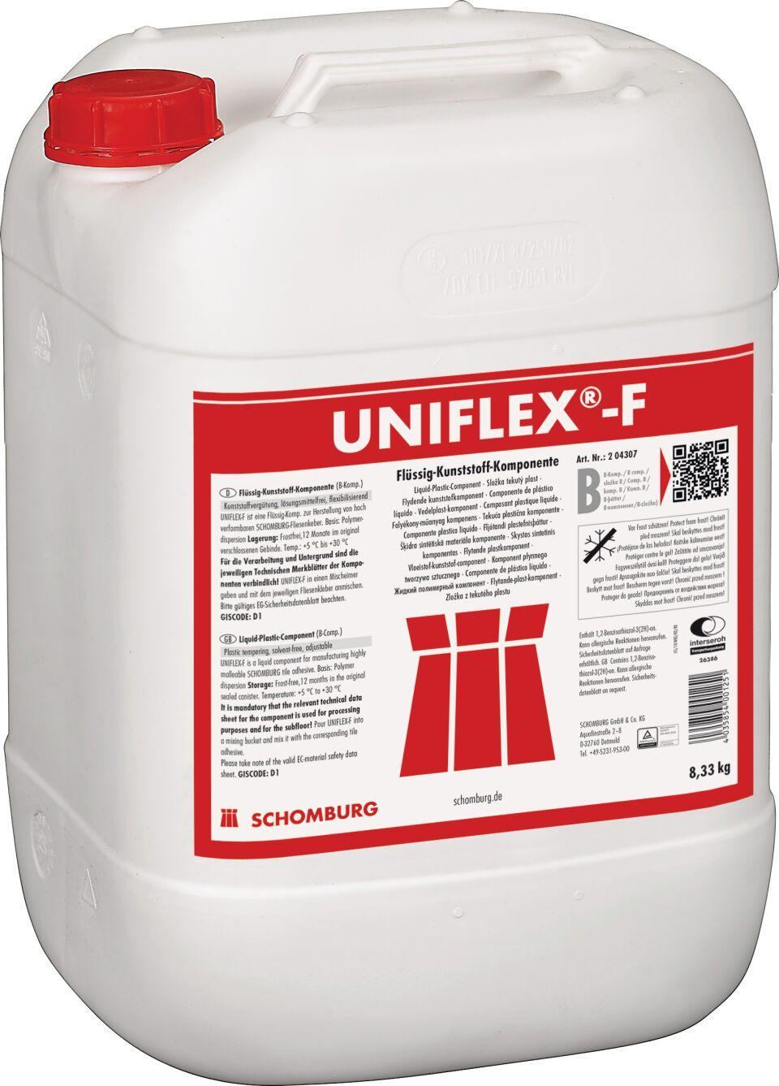

GTIN:

4035854037564

HAN:

204307001

Farbton

weiß

Produkt

Elastifikator